**soạn in đem theo thi, mấy cái khó nhớ như bảng phân độ, kháng sinh,...**

1. kháng sinh điều trị theo phác đồ CR- AMS

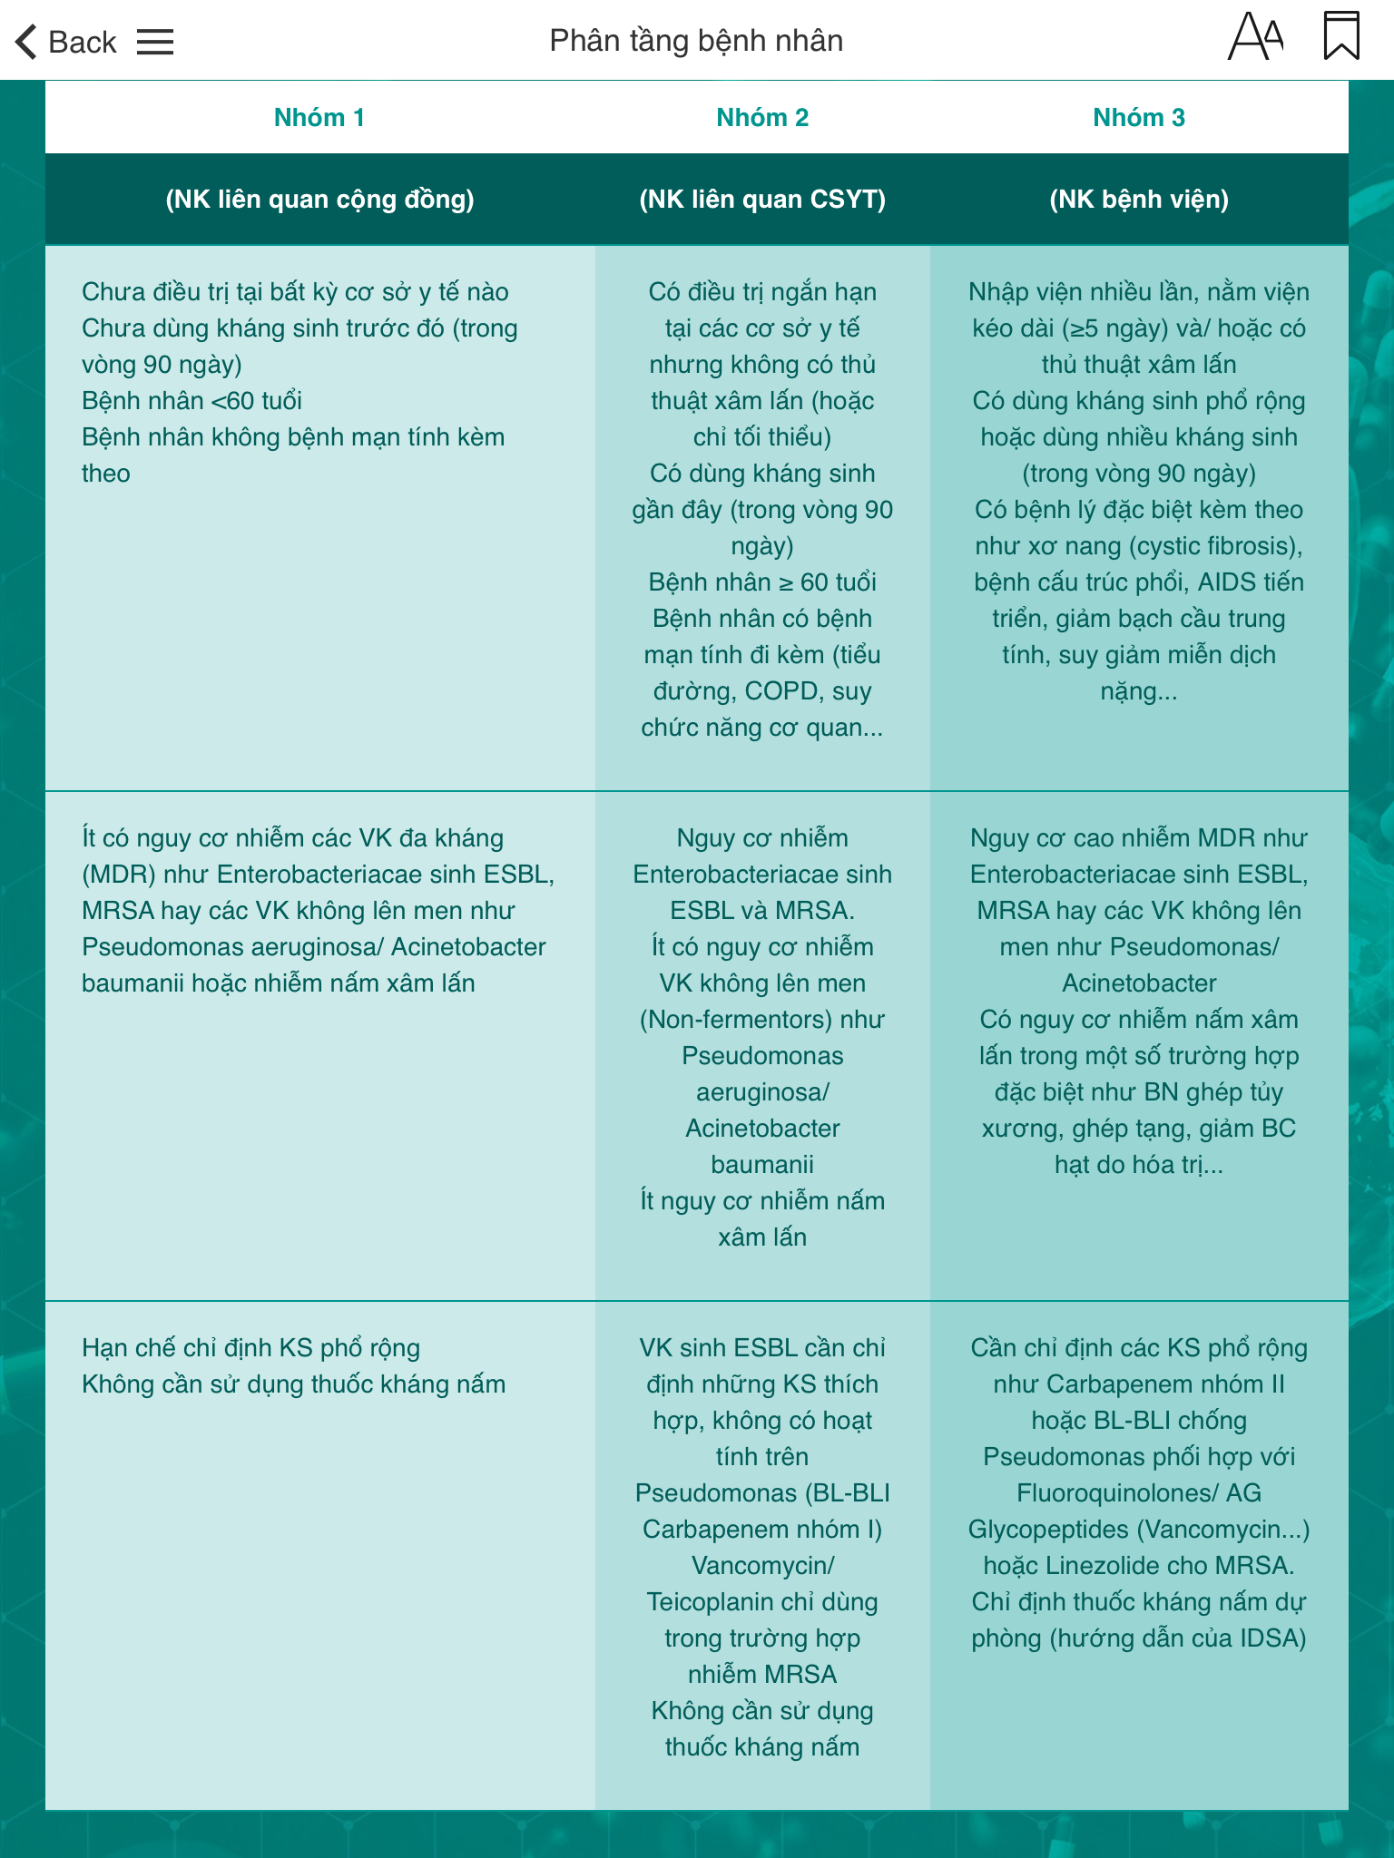

Cách nhớ

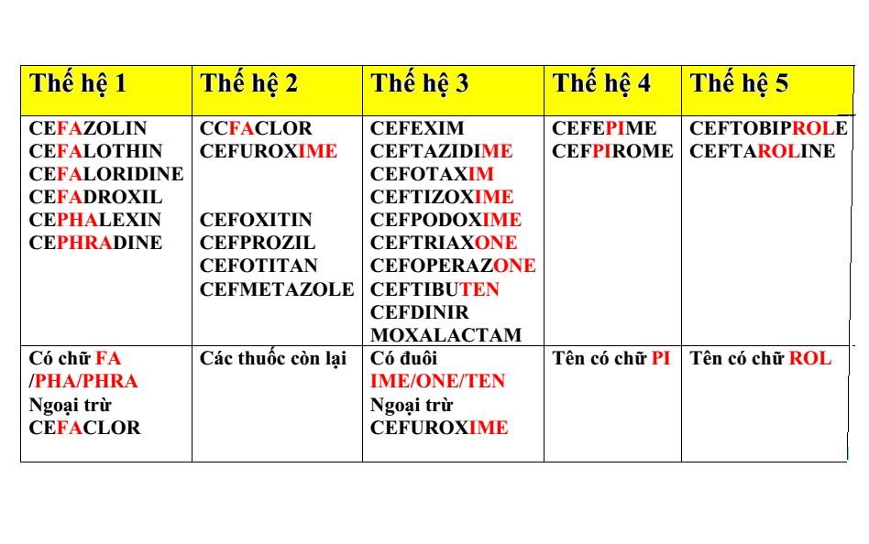

1. bảng phân loại kháng sinh điều trị vtmc

|  |  |  |  |
| --- | --- | --- | --- |
| **Mức độ/ Nhóm kháng sinh** | **Độ I ( Nhẹ)** | **Độ II ( Trung Bình)** | **Độ III ( Nặng)** |
| **Nhóm Penicillin** | Ampicillin/sulbactamb không được khuyến cáo dùng mà không kèm với aminoglycoside | Piperacillin/tazobactam | Piperacillin/tazobactam |
| **Nhóm Cephalosporin** | Cefazolina  Cefotiama  Cefuroximea  Ceftriaxone  Cefotaxime ± metronidazole  Cefmetazole  Cefoxitin  Flomoxef  Cefoperazone/ sulbactam | Ceftriaxone  Cefotaxime  Cefepime  Cefozopran  ceftazidime±metronidazole        Cefoperazone/sulbactam | Cefepime  Ceftazidime  Cefozopran±metronidazol |
| **Nhóm Carbapenem** | Ertapenem | Ertapenem | Imipenem/cilastatin  Meropenem  Doripenem  Ertapenem |
| **Nhóm Monobactam** | --- | --- | Aztreonam±metronidazole |
| **Nhóm Fluoroquinolone** | Ciprofloxacin  Levofloxacin  Pazufloxacin±metronidazole  Moxifloxacin | Ciprofloxacin  Levofloxacin  pazufloxacin±metronidazole Moxifloxacin | --- |

1. chia TNM K đại trực tràng
2. chia giai đoạn k đại trực tràng
3. chia TNM K dạ dày

|  |  |  |
| --- | --- | --- |
| **T** | **N** | **M** |
| **Tis:** ung thư biểu mô tại chỗ  **T0:**không có chứng cứ tồn tại  **T1a**: xâm lấn màng đáy hoặc lớp cơ niêm  **T1b**: xâm lấn lớp dưới niêm  **T2**: xâm lấn cơ.  **T3**:xâm lấn thanh mạc nhưng chưa đến lớp phúc mạc tạng hay cơ quan khác.  **T4a**: xâm lấn phúc mạc tạng  **T4b**: cơ quan lân cận. | **N0**: không di căn hạch vùng  **N1**:di căn1-2 hạch vùng  **N2**:di căn3-6 hạch vùng  **N3a**:di căn7-15 hạch vùng  **N3b**: di căn từ16 hạch vùng | **M0**: chưa di căn xa  **M1**: có di căn xa |

1. giai đoạn K dạ dày

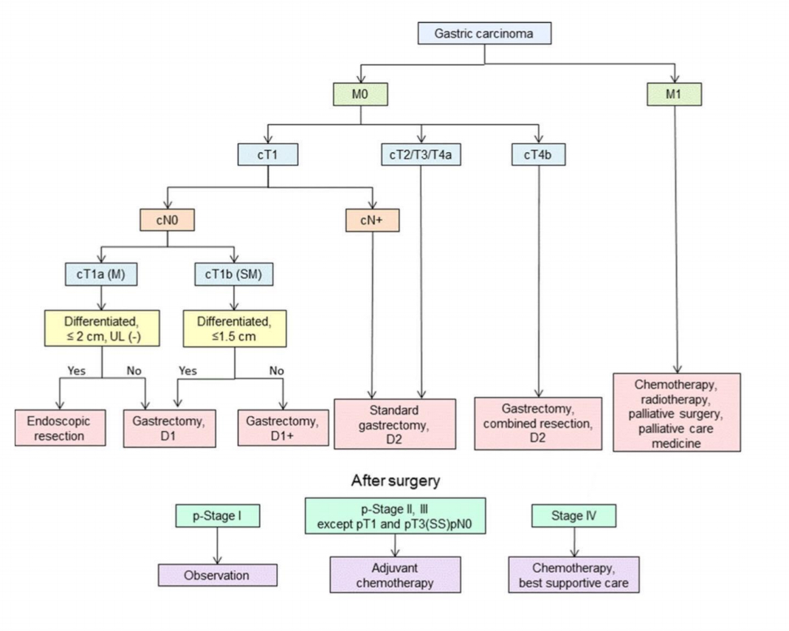

1. hạch K dạ dày

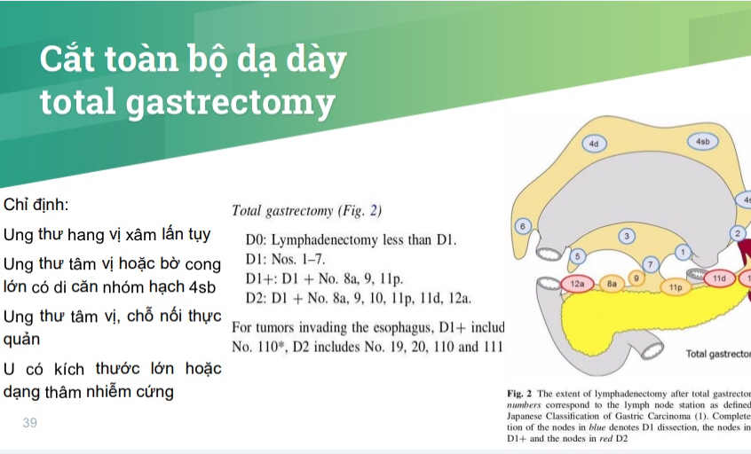

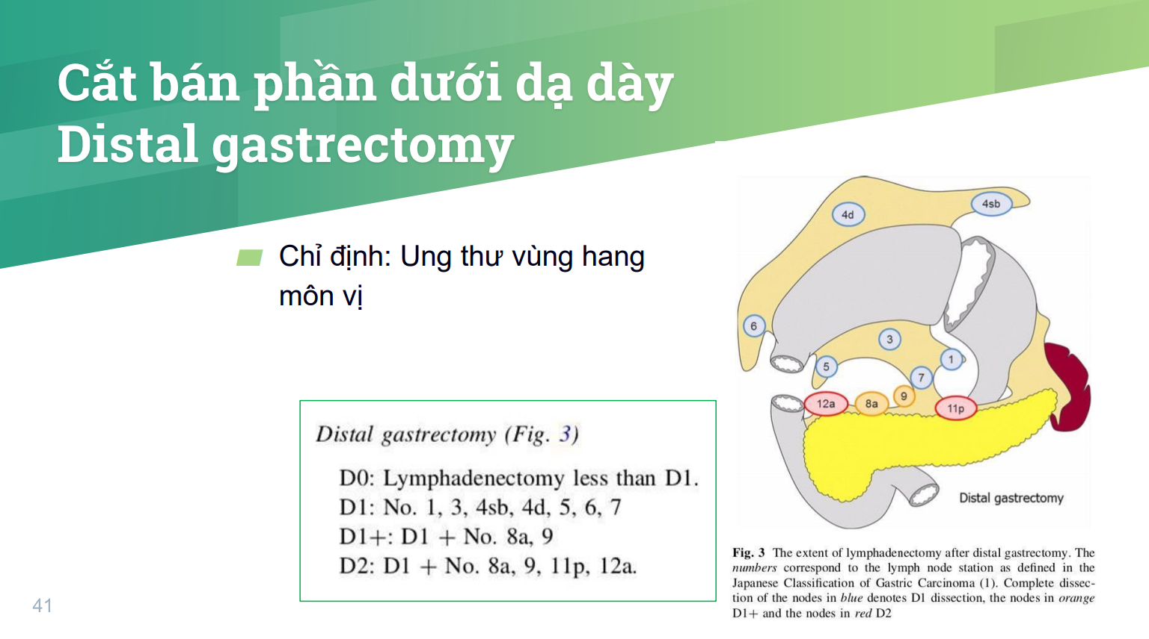

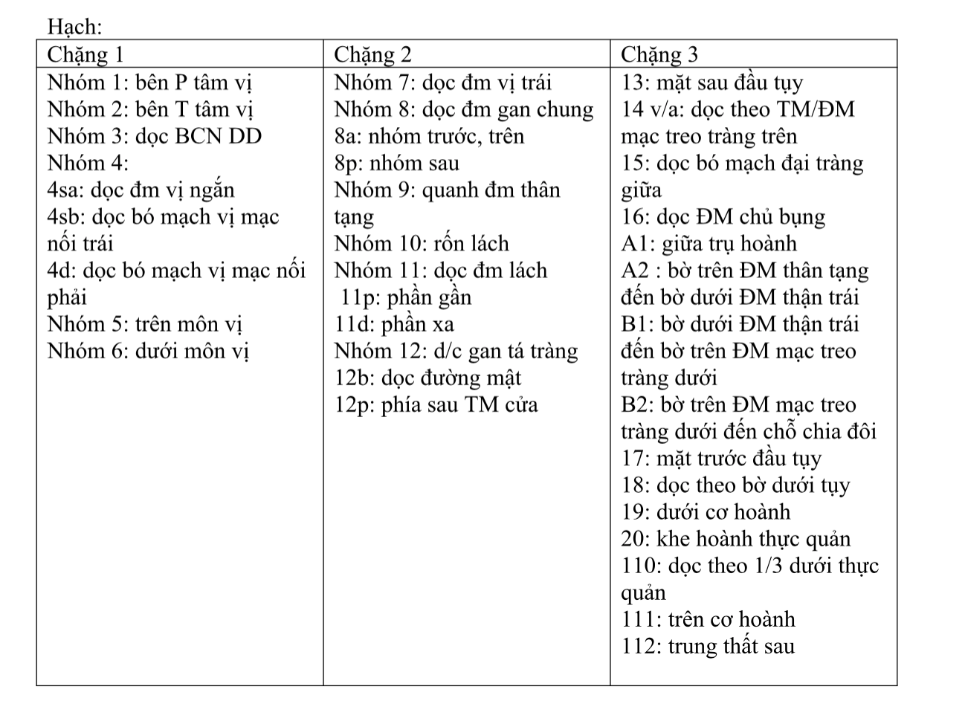

1. phân độ chấn thương gan

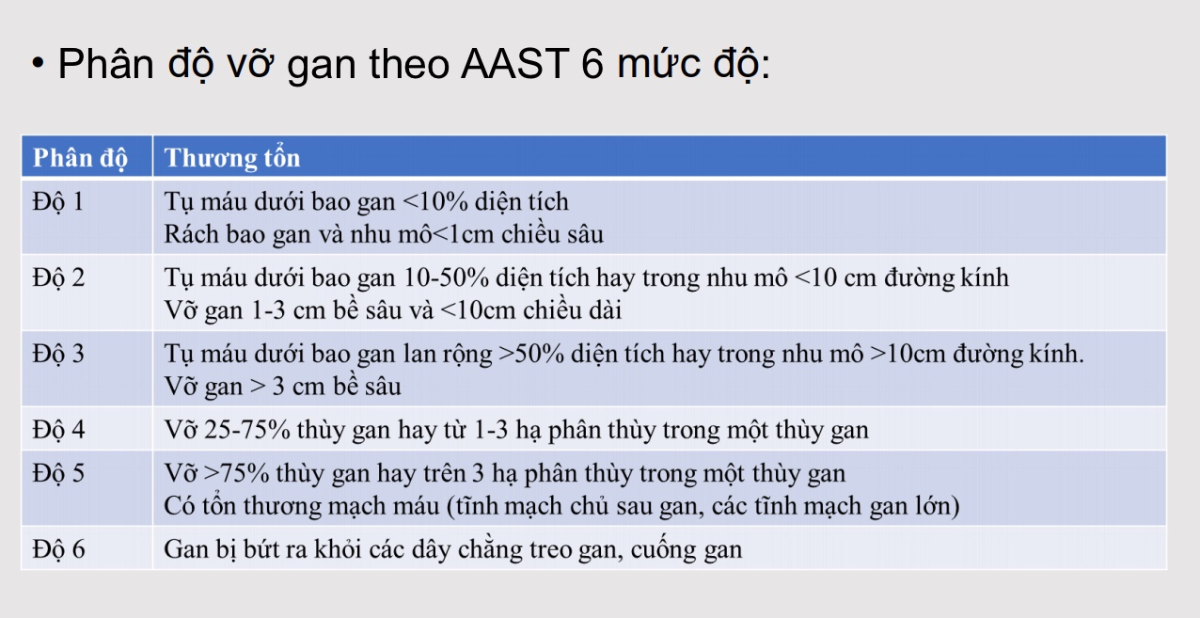

1. phân độ chấn thương lách

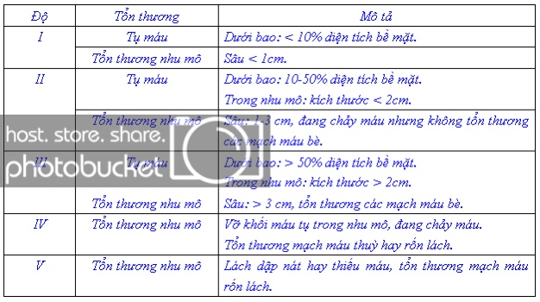

1. lưu đồ tiếp cận chấn thương bụng/ vết thương bụng

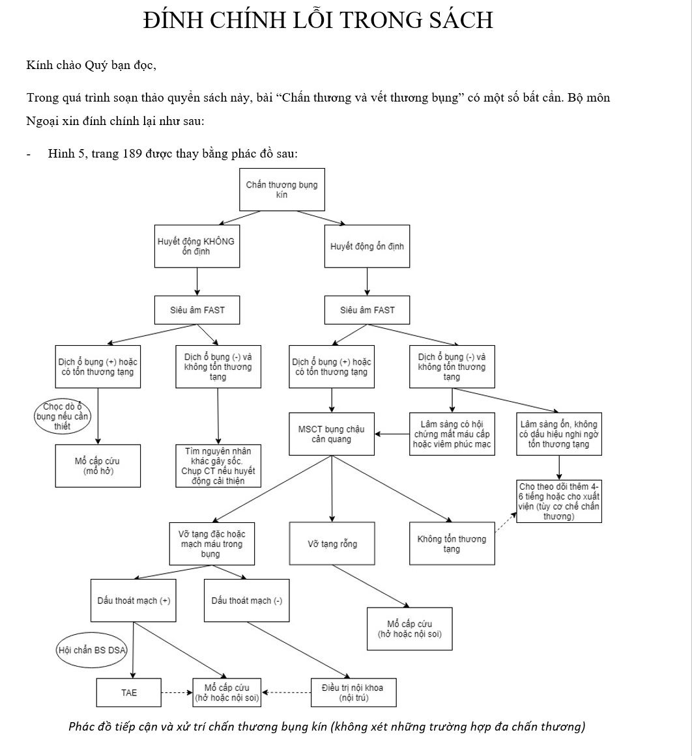

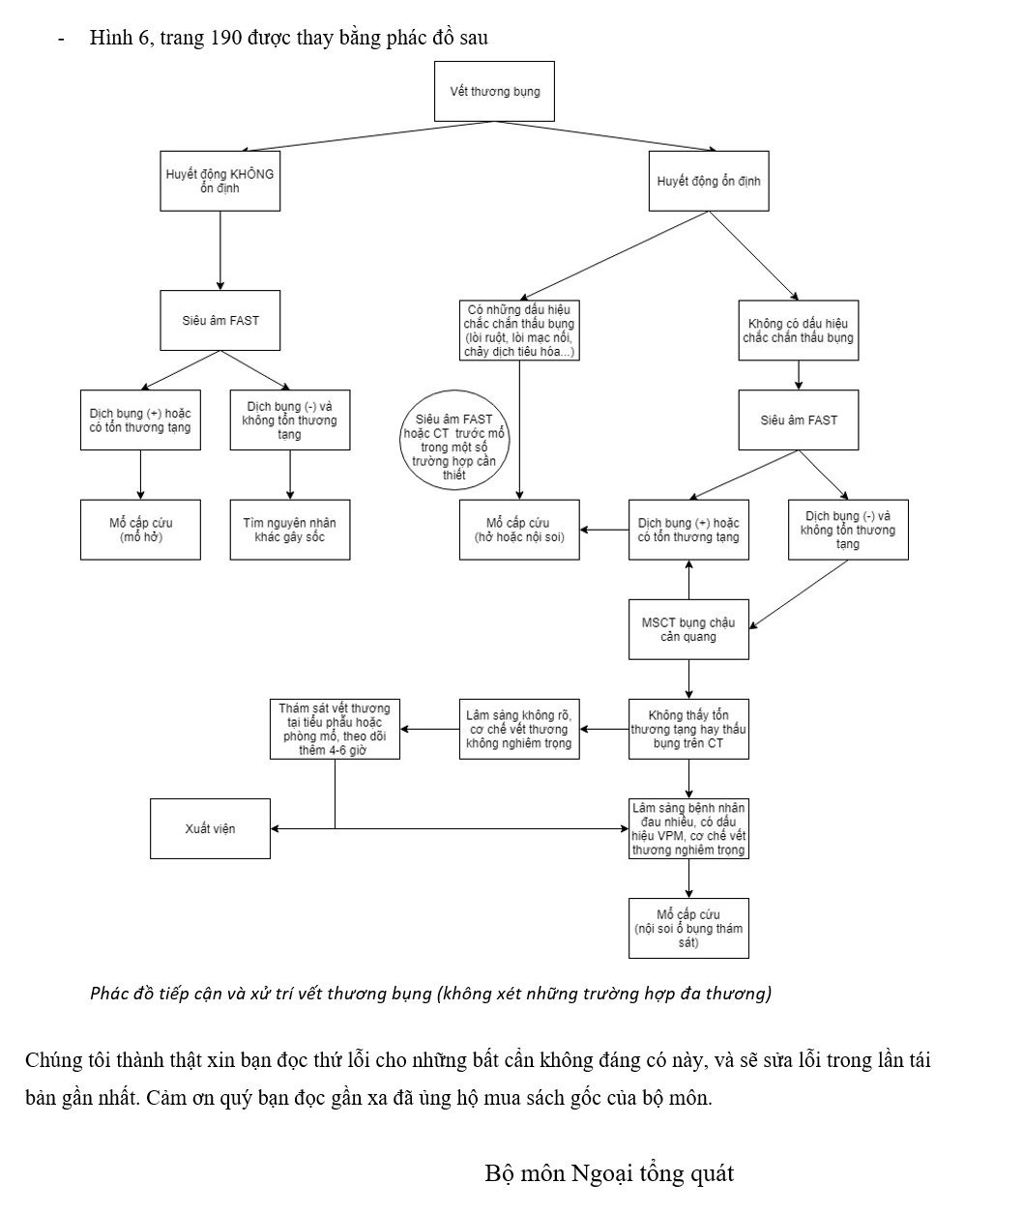

1. Phân độ Chile pugh

A:5-6, B:7-9, C:10

